1.

Для расчёта максимального размера окна (т.е. максимальный объем данных, которые могут передаваться одним пользователем другому в канале связи) рассчитывается по формуле:

*Полоса пропускания (бит/сек) * RTT (круговое время передачи по сети) = размер окна в битах*

Таким образом, если канал связи в 1 Гбит/сек и круговое время составляет 300 миллисекунд, то воспользовавшись данной формулой, мы получим значение окна равное:

*1 000 000 000 * 0,3 / 8 = 37 500 000 байт*

Размер поля Window в заголовке TCP составляет 16 бит; это означает, что узел TCP может указать максимальный размер TCP окна 65535 байт

2.

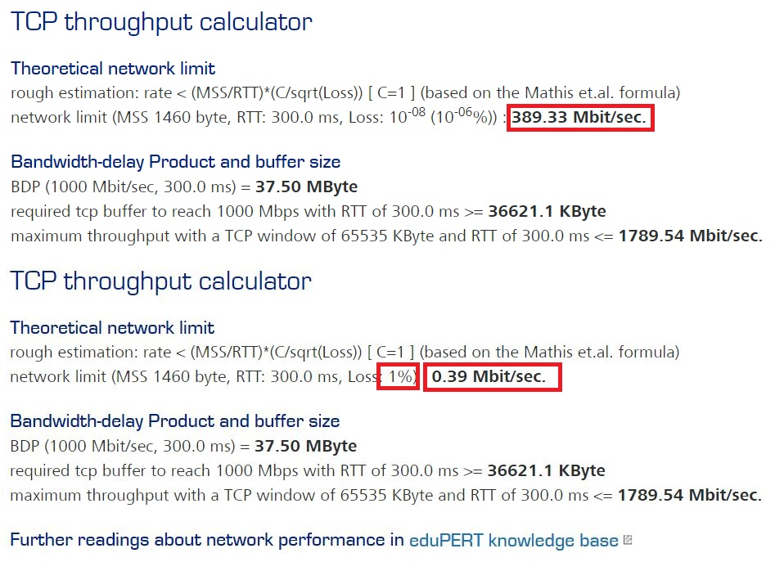

При 1% потерь пропускная способность канала упадет с 389.33 Мбит/с до 0.39 Мбит/с,

т.е. в 389.33/0.39 = 998,28 раз

3. Максимальная реальная скорость передачи данных при линке 100 Мбит/с = 12,5 Мбайт/с

|  |  |
| --- | --- |
| размеры фрейма  Ethernet header и Ethernet trailer  (мак адреса) занимают по 6 байт  IP заголовок  UDP playload |  |

При, RTT: 300.0 ms MSS 522 byte, network limit = **139.20 Mbit/sec**

При, RTT: 300.0 ms MSS 1424 byte, network limit = **379.73 Mbit/sec**

**Вывод: чем больше размер фрейма – тем больше скорость передачи данных**

4. Что на самом деле происходит, когда вы открываете сайт? :) На прошлой лекции был приведен сокращенный вариант ответа на этот вопрос. Теперь вы знаете намного больше, в частности про IP адресацию, DNS и т.д.

Запрос:



Создается файловый дескриптор 5



Соединение(на какой порт:80, с какого порта:40788)

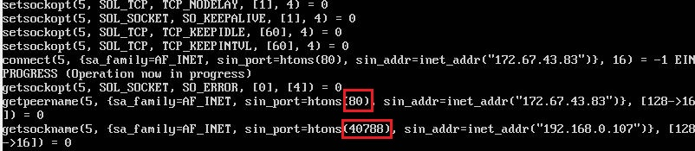

Что отправляем(размер:75)



Что получили в ответ(размер:409)



запрос curl -I http://netology.ru

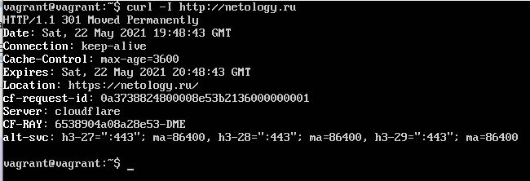

**Смотрим что происходит при открывании сайта с помощью утилиты tcpdump**

Запускаем tcpdump чтобы увидеть трафик из netology.ru, результат записываем в файл netology_2.pcap



Открываем второе окно, и запускаем сайт netology.ru



Останавливаем tcpdump и видим , что в созданном файле записался трафик



Открываем файл netology_6.pcap с помощью wireshark

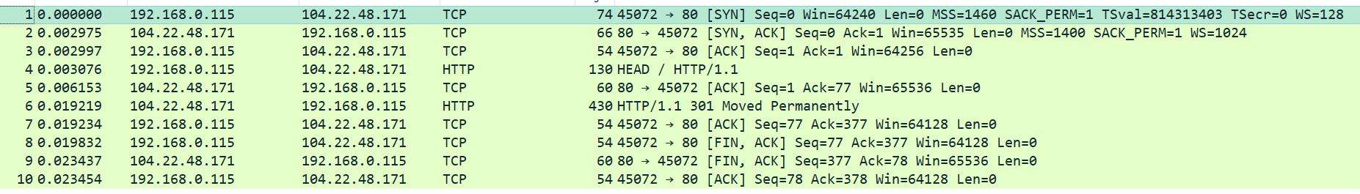

ARP запросы и DNS подключении увидеть не удалось

Клиент отправляет пакет с флагом SYN для установки соединения с сервером (netology.ru)



Сервер отправляет клиенту свой SYN с seq т добавляет ACK- подтверждение получение пакета - АСК=Seq(клиента)+1=1,



Клиент подтверждает получение SYN от сервера, отправляет клиенту АСК



Запрашиваем ресурс без тела ответа(только заголовки), 1.1 – текстовый поверх ТСР



Ответ



301 moved permanently – перенаправляет на location https://netology.ru

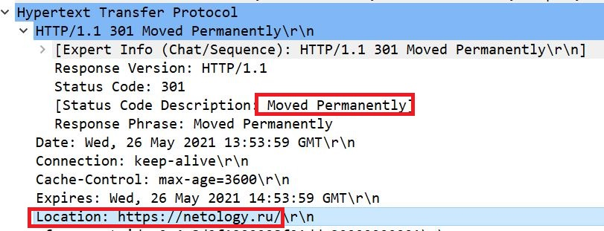

5. четыре итеративных запроса будет сделано при резолве домена [www.google.co.uk](http://www.google.co.uk)

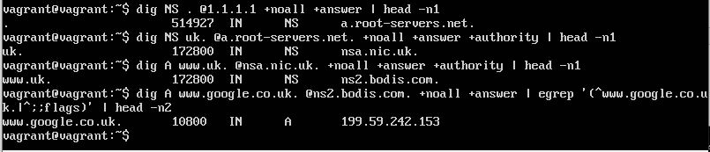

6. В подсети с маской /25 доступно 126 хостов

А в подсети с маской 255.248.0.0. доступно 524286 хостов

7. В /23 подсети больше адресов

В /24 подсети 254 хостов

В /23 подсети 510 хостов

8. Диапазон 10.0.0.0 на 128 подсетей по 131070 адресов будет с маской /15